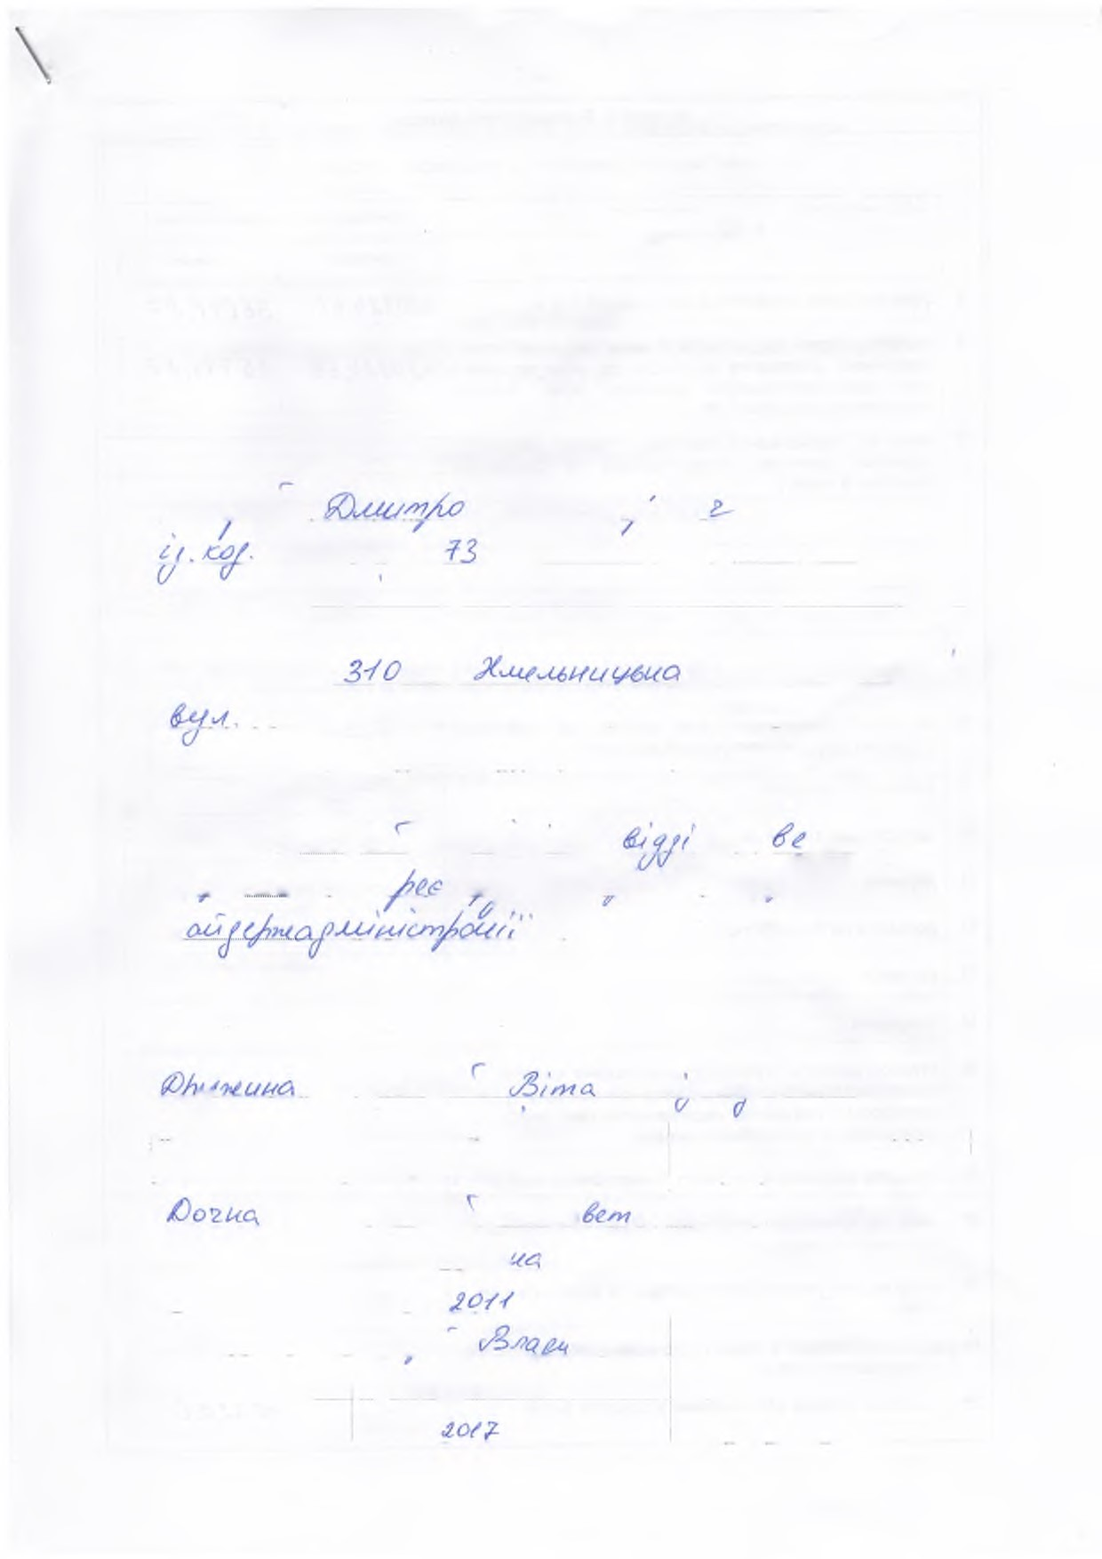
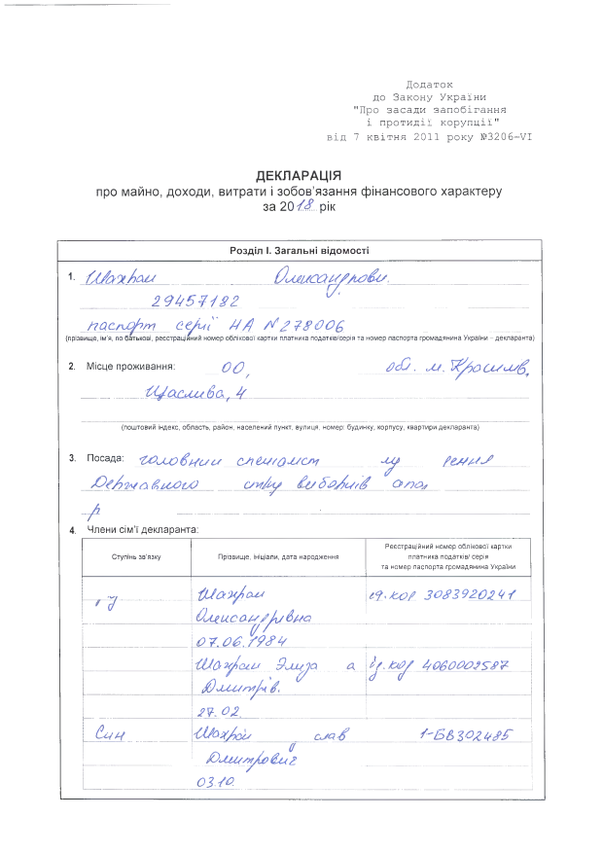
к/і
к/і
к/і
к/і
к/і
к/і
к/і
к/і
Додаток
до Закону України
"Про засади запобігання
і протидії корупції"
від 7 квітня 2011 року №3206-\/І
ДЕКЛАРАЦІЯ
про майно, доходи, витрати і зобов’язання фінансового характеру
за
20
ї<?..
рік
Розділ І. Загальні відомості
1-
....
/Л/аоїАсш
.........................................................................................................
Ом(саи//из£+/,
19
Ь6¥
48
г
^
ласпфт
ее/ш" У А АІАІМЖ
(
прізвище, ім’я, по батькові, реєстраційний номер облікової картки платника податків/серія та номер паспорта громадянина України - декларанта
)
Місце проживання:
2
.
О О г
ї>сО. М%^бОСХ/и/^
......................
&А&слш£{кт
..
к
....................................................................................................
(
поштовий індекс, область, район, населений пункт, вулиця, номер: будинку, корпусу, квартири декларанта
)
3.
4.
Посада:
ЪйуХО 6Ас/ и
СХ
Є
л
/
ґ
Ї&ААА
О Х
/С
г
ц
^

..
кЗоАїмгл
&
іх
О
іу
О

аУу

£е/ к
а
/
с
/
А
...
0/70*
.
£
.............*...........................
9
.
Члени сім’ї декларанта:
Ступінь зв’язку
Прізвище, ініціали, дата народження
Реєстраційний номер облікової картки
платника податків/ серія
та номер паспорта громадянина України
иОґм/>си*
{
е9*Ь0/ 30339202 9/
г?
....................
кіцис аи//и б^с;
..................
ТГ
............................
07.06
У9# *
а.
їй (У *Аа^
9
лц іа
Ж. ш?/ 90600023А2
......../
.............
;.......
Ж
................
їОхСС/гуг/ч $
д
....../.......................................
................../
..................................
ЛУ. 02.
(
А ц
-
їАї&хАсі/
Си/сіА
У В 6102 9 с? У
-

/
0

&Ли//??/иС>&иг
................/
...
03
АО.

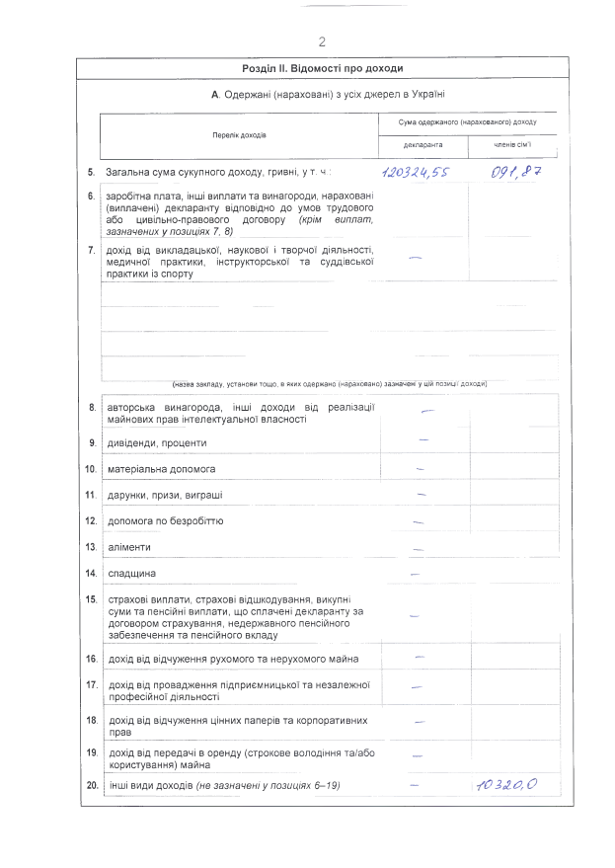
2
Розділ II. Відомості про доходи
А.
Одержані (нараховані) з усіх джерел в Україні
Перелік доходів
Сума одержаного (нарахованого) доходу
декларанта
членів сім’ї
_______________І
5.
Загальна сума сукупного доходу, гривні, у т. ч.
:
'/Я
о
З
Я
к
,£
£
7
,9
0
9
9
6.
заробітна плата, інші виплати та винагороди, нараховані
(
виплачені) декларанту відповідно до умов трудового
цивільно-правового
або
договору
(
крім
виплат,

зазначених у позиціях 7, 8)
7.
дохід від викладацької, наукової і творчої діяльності,
інструкторської та суддівської
медичної практики,
практики із спорту
—.
(
назва закладу, установи тощо, в яких одержано (нараховано) зазначені у цій позиції доходи
)
8.
авторська винагорода, інші доходи від реалізації
майнових прав інтелектуальної власності
--
9.
дивіденди, проценти
—
10.
матеріальна допомога
—
11.
дарунки, призи, виграші
—
12.
допомога по безробіттю
—..
13.
аліменти
,
—
..
14.
спадщина
—
15.
страхові виплати, страхові відшкодування, викупні
суми та пенсійні виплати, що сплачені декларанту за
договором страхування, недержавного пенсійного
забезпечення та пенсійного вкладу
—
16.
дохід від відчуження рухомого та нерухомого майна
—
17.
дохід від провадження підприємницької та незалежної
професійної діяльності
•
—
18.
дохід від відчуження цінних паперів та корпоративних
прав
•—
19.
дохід від передачі в оренду (строкове володіння та/або
користування) майна
—
20.
інші види доходів
(
не зазначені у позиціях
6-19)
—
|
їй 2 £0,0

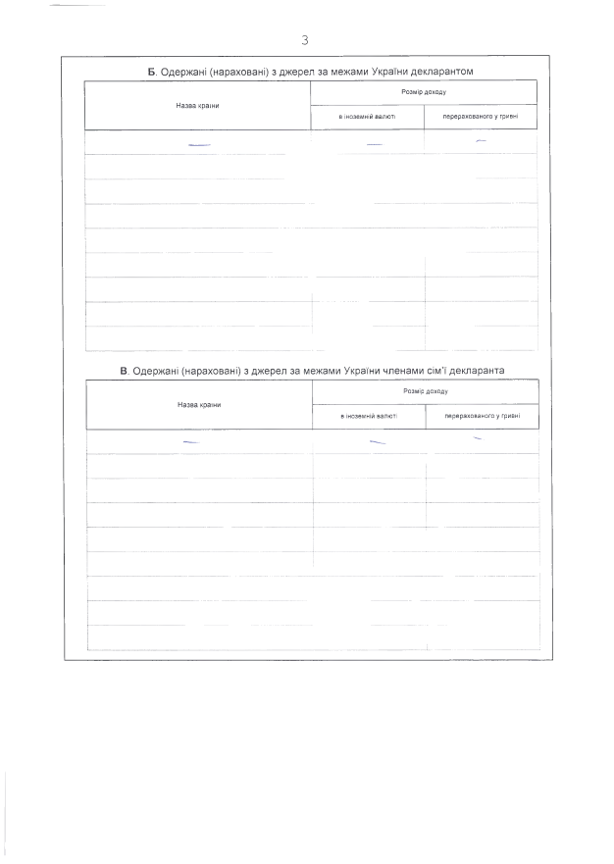
з
Б. Одержані (нараховані) з джерел за межами України декларантом
Назва країни
Розмір доходу
в іноземній валюті
перерахованого у гривні
------------
-
—
В. Одержані (нараховані) з джерел за межами України членами сім’ї декларанта
Назва країни
Розмір доходу
в іноземній валюті
перерахованого у гривні
-------
—
-
-
—

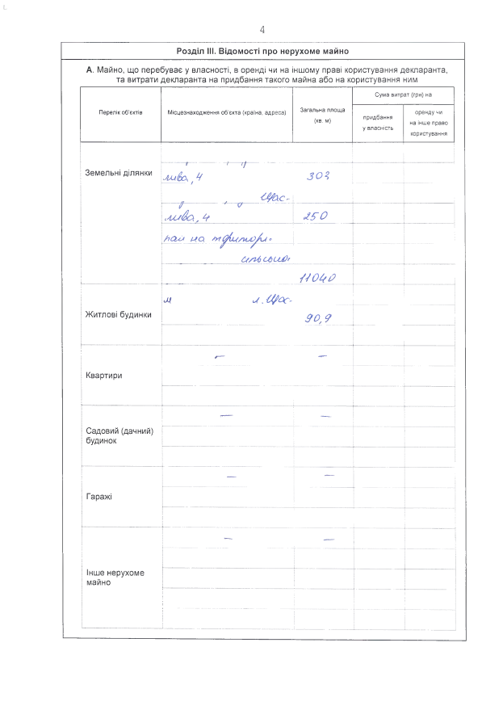
к/і
І.
4
Розділ III. Відомості про нерухоме майно
А.
Майно, що перебуває у власності, в оренді чи на іншому праві користування декларанта,
та витрати декларанта на придбання такого майна або на користування ним
Перелік об'єктів
Місцезнаходження об'єкта (країна, адреса)
Загальна площа
(
кв. м
)
Сума витрат (грн) на
придбання
у власність
оренду чи
на інше право
користування
Земельні
ДІЛЯНКИ
¥

/
ї]
ЛМ&Ск ; 9
30
2,
■0
&ХС'
........../
.........................
/
......<7................................
.уи/$а,
9
35
~
0
/пси* исх
*У
1
фЬц/їьоАл *
/

/
&Л
4
СбШ)г
#
0
4
0
Житлові будинки
<
м
Л
.
-
0
ос
90
,
9
Квартири
г-
-
гг~
Садовий(дачний)
будинок
—
—
Гаражі
—
—
Інше нерухоме
майно
—
—

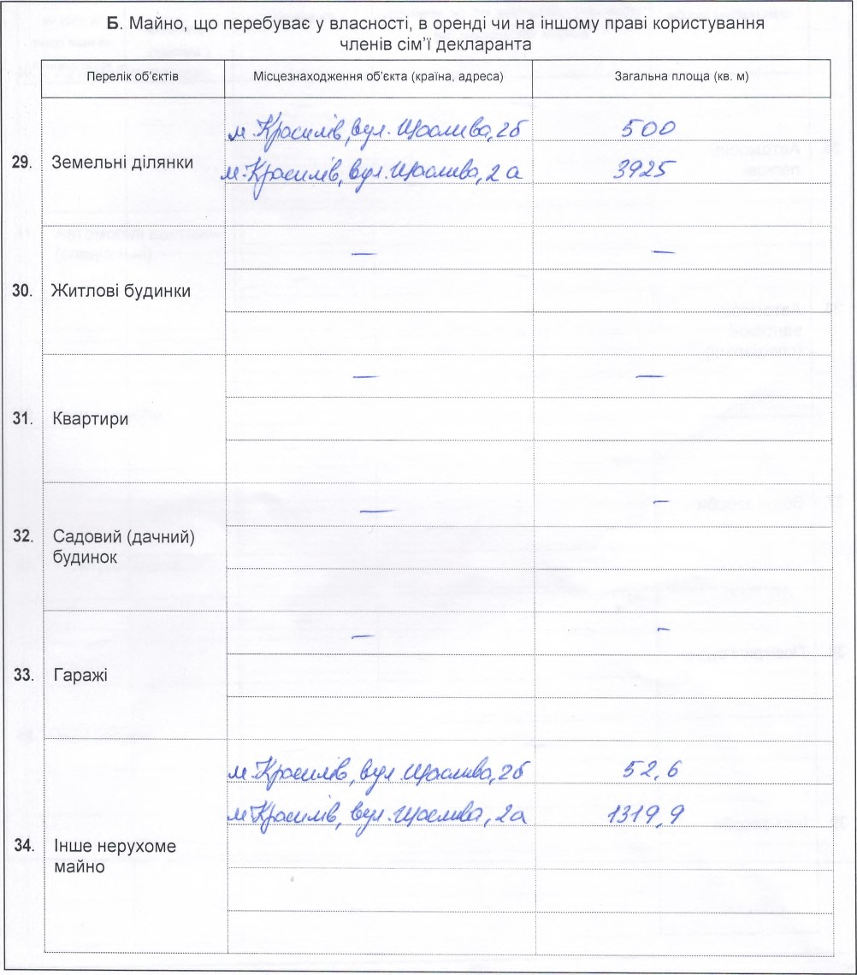
к/і
к/і
5

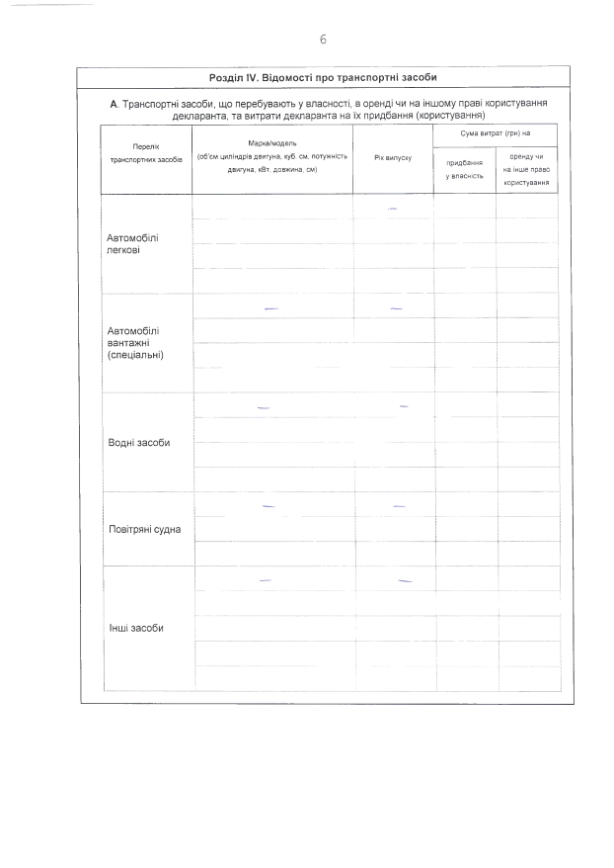
б
Розділ IV. Відомості про транспортні засоби
А.
Транспортні засоби, що перебувають у власності, в оренді чи на іншому праві користування
декларанта, та витрати декларанта на їх придбання (користування)
Перелік
транспортних засобів
Марка/модель
(
об’єм циліндрів двигуна, куб. см, потужність
двигуна, кВт, довжина, см)
Сума витрат (грн) на
Рік випуску
придбання
у власність
оренду чи
на інше право
користування
•—
Автомобілі
легкові
Автомобілі
вантажні
(
спеціальні
)
-
—
—
Водні засоби
-
—
—
Повітряні судна
—
—
Інші засоби
—
—

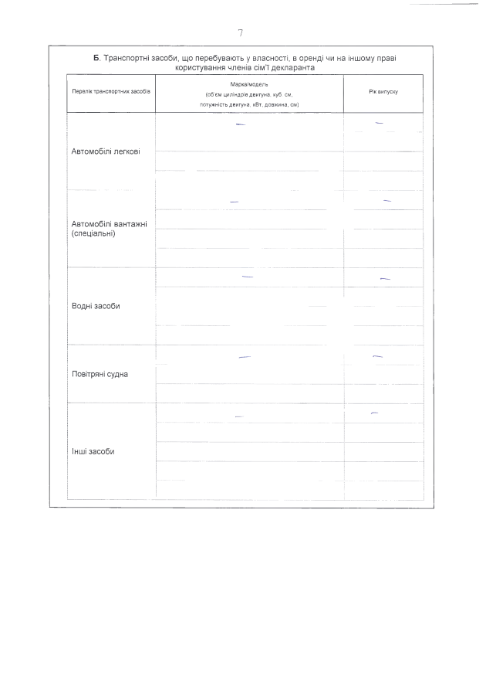
7
Б. Транспортні засоби, що перебувають у власності, в оренді чи на іншому праві
користування членів сім’ї декларанта
Перелік транспортних засобів
Марка/модель
(
об’єм циліндрів двигуна, куб. см,
потужність двигуна, кВт, довжина, см)
Рік випуску
Автомобілі легкові
—
—
Автомобілі вантажні
(
спеціальні
)
—
—
Водні засоби
-
—
*—
Повітряні судна
.—
—
Інші засоби
.—
—

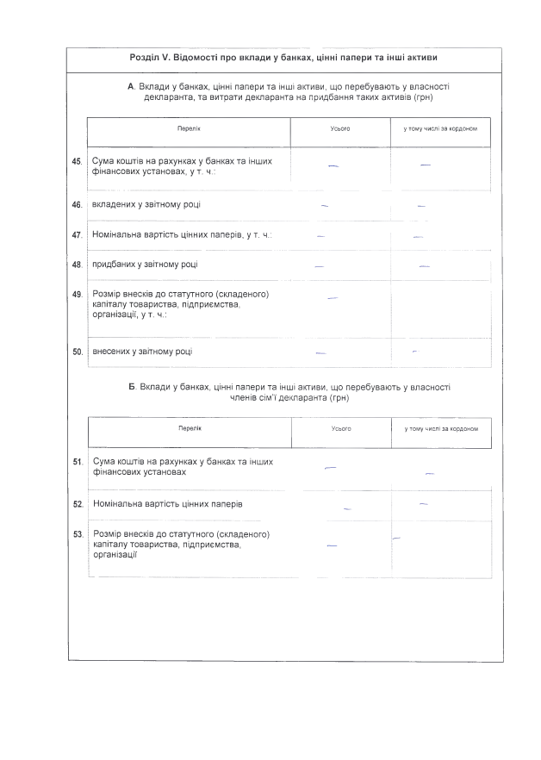
Розділ V. Відомості про вклади у банках, цінні папери та інші активи
А. Вклади у банках, цінні папери та інші активи, що перебувають у власності
декларанта, та витрати декларанта на придбання таких активів (грн)
Перелік
Усього
у тому числі за кордоном
45.
Сума коштів на рахунках у банках та інших
фінансових установах, у т. ч.:
•—
—
46.
вкладених у звітному році
--
—
47.
Номінальна вартість цінних паперів, у т. ч.:
—
—
48.
придбаних у звітному році
—
•—
49.
Розмір внесків до статутного (складеного)
капіталу товариства, підприємства,
організації, у т. ч.:
—
50.
внесених у звітному році
’—
>-
Б. Вклади у банках, цінні папери та інші активи, що перебувають у власності
членів сім’ї декларанта (грн)
Перелік
Усього
у тому числі за кордоном
51.
Сума коштів на рахунках у банках та інших
фінансових установах
'----
—
52.
Номінальна вартість цінних паперів
—
—
53.
Розмір внесків до статутного (складеного)
капіталу товариства, підприємства,
організації
•---
-

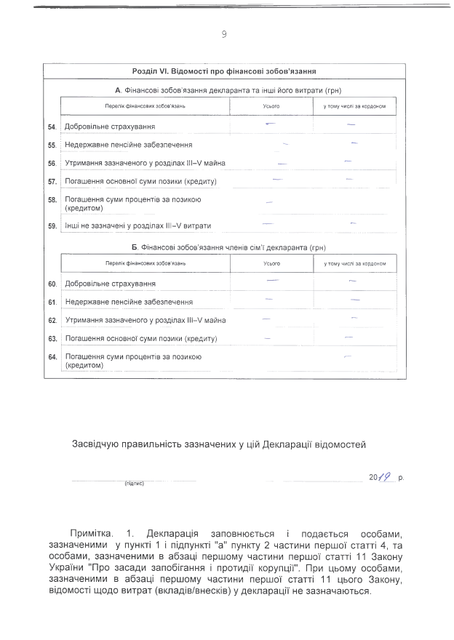
9
Розділ VI. Відомості про фінансові зобов’язання
А.
Фінансові зобов’язання декларанта та інші його витрати (грн)
Перелік фінансових зобов’язань
Усього
у тому числі за кордоном
54.
Добровільне страхування
—
-
—
55.
Недержавне пенсійне забезпечення
—-
—
56.
Утримання зазначеного у розділах III—V майна
—
—
57.
Погашення основної суми позики (кредиту)
—
—
58.
Погашення суми процентів за позикою
(
кредитом
)
•—
59.
Інші не зазначені у розділах 111—V витрати
.----
—
Б.
Фінансові зобов’язання членів сім’ї декларанта (грн)
Перелік фінансових зобов’язань
Усього
у тому числі за кордоном
60.
Добровільне страхування
г
-----
—
61.
Недержавне пенсійне забезпечення
—
—
62.
Утримання зазначеного у розділах III—V майна
■—
—
63.
Погашення основної суми позики (кредиту)
—
—
64.
Погашення суми процентів за позикою
кредитом
)
(
•
-
Засвідчую правильність зазначених у цій Декларації відомостей
(
підпис
)
20
/£ р.
Примітка.
1
.
Декларація
заповнюється
і
подається
особами,
зазначеними у пункті 1 і підпункті "а" пункту 2 частини першої статті 4, та
особами, зазначеними в абзаці першому частини першої статті 11 Закону
України "Про засади запобігання і протидії корупції". При цьому особами,
зазначеними в абзаці першому частини першої статті 11 цього Закону,
відомості щодо витрат (вкладів/внесків) у декларації не зазначаються.

10
- Декларант заповнює декларацію власноручно чорнильною або кульковою ручкою синього або чорного кольору таким чином, що забезпечує вільне читання внесених відомостей.
- У позиції 1 у разі, якщо декларантом у звітному році змінено прізвище, ім’я, по батькові, спочатку зазначається нове прізвище, ім’я, по батькові, а у
дужках - попереднє прізвище, ім’я, по батькові.
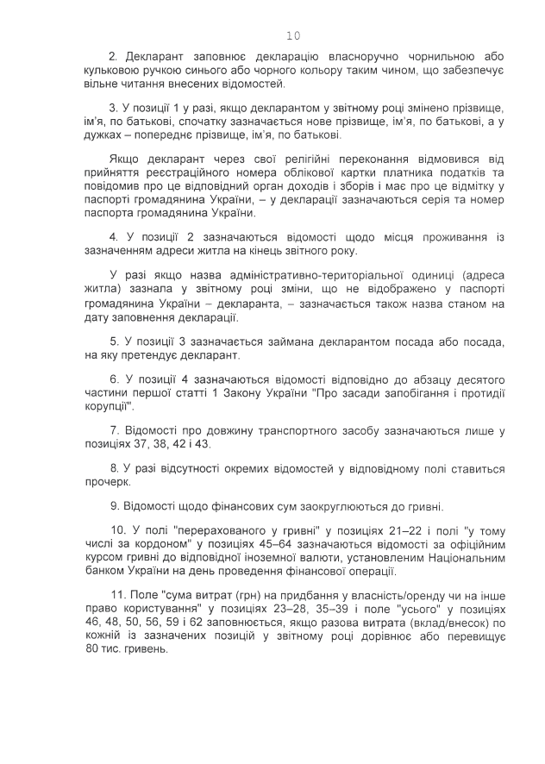
Якщо декларант через свої релігійні переконання відмовився від прийняття реєстраційного номера облікової картки платника податків та повідомив про це відповідний орган доходів і зборів і має про це відмітку у паспорті громадянина України, - у декларації зазначаються серія та номер паспорта громадянина України.
- У позиції 2 зазначаються відомості щодо місця проживання із зазначенням адреси житла на кінець звітного року.
У разі якщо назва адміністративно-територіальної одиниці (адреса житла) зазнала у звітному році зміни, що не відображено у паспорті громадянина України - декларанта, - зазначається також назва станом на
дату заповнення декларації.
- У позиції 3 зазначається займана декларантом посада або посада, на яку претендує декларант.
- У позиції 4 зазначаються відомості відповідно до абзацу десятого частини першої статті 1 Закону України "Про засади запобігання і протидії корупції".
- Відомості про довжину транспортного засобу зазначаються лише у позиціях 37, 38, 42 і 43.
- У разі відсутності окремих відомостей у відповідному полі ставиться прочерк.
- Відомості щодо фінансових сум заокруглюються до гривні.
- У полі "перерахованого у гривні" у позиціях 21-22 і полі "у тому числі за кордоном" у позиціях 45-64 зазначаються відомості за офіційним курсом гривні до відповідної іноземної валюти, установленим Національним банком України на день проведення фінансової операції.
- Поле "сума витрат (грн) на придбання у власність/оренду чи на інше право користування" у позиціях 23-28, 35-39 і поле "усього" у позиціях 46, 48, 50, 56, 59 і 62 заповнюється, якщо разова витрата (вклад/внесок) по кожній із зазначених позицій у звітному році дорівнює або перевищує 80 тис. гривень.

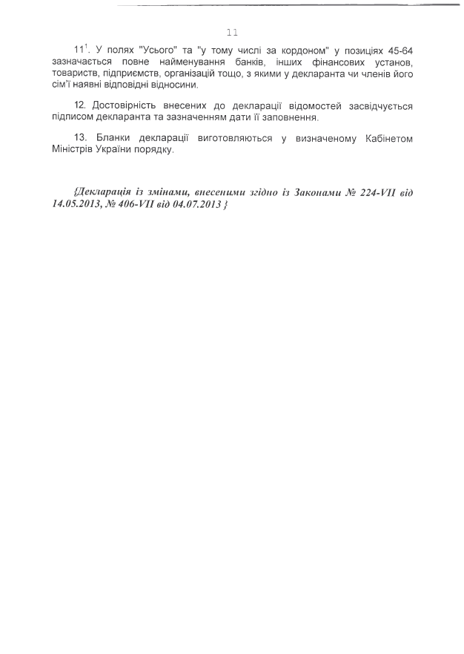
11
111
. У полях "Усього" та "у тому числі за кордоном" у позиціях 45-64
зазначається
повне найменування
банків,
інших фінансових установ,
товариств, підприємств, організацій тощо, з якими у декларанта чи членів його
сім’ї наявні відповідні відносини.
12
. Достовірність внесених до декларації відомостей засвідчується
підписом декларанта та зазначенням дати її заповнення.
13
. Бланки декларації виготовляються у визначеному Кабінетом
Міністрів України порядку.
{
Декларація із змінами, внесеними згідно із Законами № 224- VII від

14.05.2013, № 406-
УІІ від 04.07.2013
}

